LAPORAN PRAKTIKUM 01 ADMIN SERVER

Soal Nomor 1

1. Rename ubuntu_php5.6 menjadi ubuntu landing

Source : sudo lxc-copy -R -n ubuntu_php5.6 -N ubuntu_landing

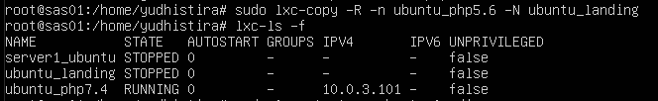

1. Start ubuntu_landing

Source : sudo lxc-start -n ubuntu_landing

sudo lxc-attach -n ubuntu_landing

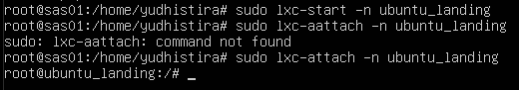

1. Melakukan penggantian IP address di ubuntu_landing

Source : nano /etc/network/interfaces

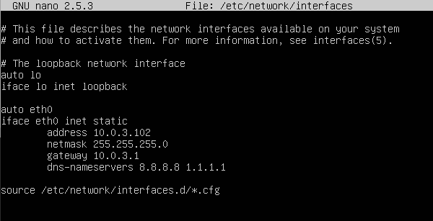

1. Setelah berhasil melakukan perubahan Ip pada ubuntu_landing, lakukan reboot

Source : reboot

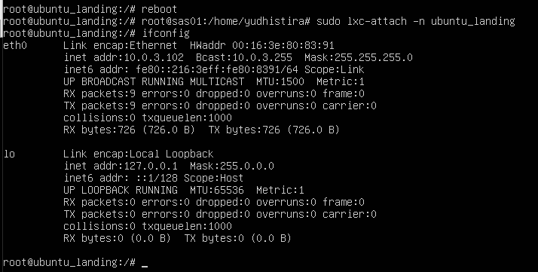

1. Coba test ping google

Source : ping 8.8.8.8

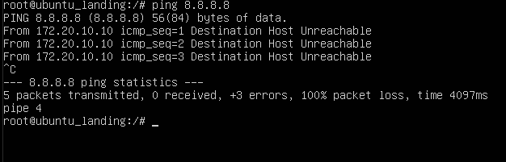

Soal nomor 2